

Métodos Desenvolvidos de Software

**Magellan’s Race - 500 years**

Turno P6

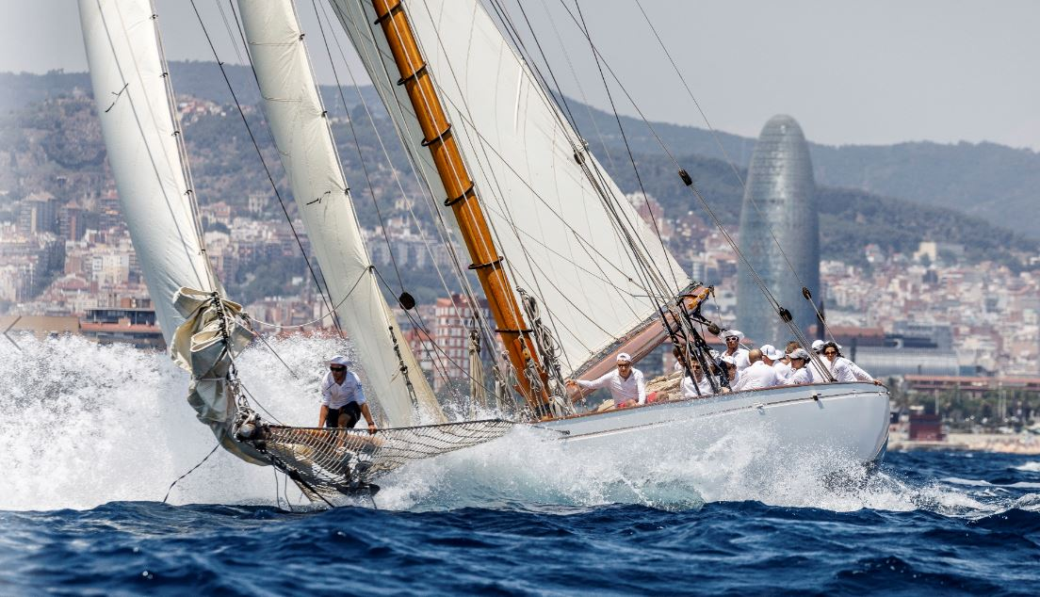Ana Catarina Gralha de Almeida

Henrique Ribeiro, 52765 Ronaldo Abreu, 53371

Rodrigo Sales, 52858 Teresa Monteiro, 52597

Ano Letivo 2019/2020

Índice

**Intodução1**

Escrever título do capítulo (nível 2)2

Escrever título do capítulo (nível 3)3

**Escrever título do capítulo (nível 1)4**

Escrever título do capítulo (nível 2)5

Escrever título do capítulo (nível 3)6

**Introdução**

Neste trabalho vamos modelar o sistema Magellan’s Race que suporta as atividades de celebração dos seus 500 anos.

O sistema vai descrever todos os momentos de algumas atividades, desde o momento de partida até ao final.

Interpretação do trabalho

Decorrente da nossa interpretação do enunciado, consideramos algumas assunções de modo a resolver algumas ambiguidades, tais como:

* Os Organizadores da Corrida (RO) são diferentes da Organização.
* O Use Case da Organização “Recebe imagens e vídeos do OBR” inclui poder aceder a todas as câmaras em tempo real.
* Consideramos que a “Race Management” é a Organização.
* O Use Case da Organização “Editar conteúdos recebidos” inclui//
* O blackout dura um dia.

Use Case Diagrama

Use Case Especificações

Nome: Enviar Imagens e Vídeos do OBR

Id:1

Descrição: O OBR envia conteúdos da corrida à organização.

Atores:

Principais: OBR

Secundário: Organização

Pré-Condições:

- As câmaras têm de estar a funcionar.

- Não está a decorrer um Blackout.

Main Flow:

1. O use case começa quando as câmaras captam as imagens.
2. O OBR analisa as imagens.
3. Se o OBR não achar as imagens relevantes
   1. Elimina essas imagens.
4. Edita e seleciona as imagens.
5. Envia as imagens.
6. O use case acaba.

Alternative Flows:

1. Imagens corrompidas.
2. Perda de imagens.

Pós Condições

1. Envia as imagens através do sistema.
2. Envia as imagens para a Organização.
3. O OBR envia as imagens.

Nome: Provocar um blackout

Id:2

Descrição: A organização provoca um blackout.

Atores:

Principais: Organização

Secundário: Nenhum

Pré-Condições:

- A segurança dos participantes está em risco.

- Não está a decorrer um Blackout.

Main Flow:

1.O use case começa quando os participantes da corrida se encontram em risco.

2. Os participantes notificam a organização de que se encontram em risco.

3. A organização é notificada do acontecimento.

1. A organização reúne-se para discutir sobre a melhor maneira de resolver o assunto.
2. Se a organização decide que não se justifica o blackout.
   1. A organização manda uma equipa de suporte resolver o problema.
3. Notificam todas as equipas de que vai ser provocado um blackout.
4. A organização provoca o blackout.
5. O use case acaba.

Alternative Flows:

1. O alarme foi acionado sem querer. //diferente ou continuação?
2. A emissão do blackout falhou.

Pós Condições

1. O blackout dura um dia.
2. Todas as atividades do evento são suspensas durante o blackout .

Nome: Fornece Apoio Médico

Id:3

Descrição: A equipa SOS oferece apoio médico aos membros da equipa.

Atores:

Principais: Membro SOS

Secundário: Skipper

Pré-Condições:

- O skipper pede o apoio médico através do sistema.

Main Flow:

1.O use case começa quando o skipper pede apoio médico através do Sistema.

2. O Sistema notifica o Membro SOS da emergência.

3. O Membro SOS pede informações ao skipper relativamente à emergência.

4. O Membro SOS analisa as informações recolhidas.

5. Se o Membro SOS concluir que é necessária a sua presença imediata no local de emergência.

5.1 De acordo com as informações o Membro SOS escolhe o seu inventário.

5.2 O Membro SOS dirige-se ao local de emergência.

5.3 O Membro SOS decide se a emergência pode ser tratada no próprio local ou então se é preciso transportar a vítima para um hospital.

5.4 Se o Membro SOS decidir que a vítima precisa de ser transportada.

5.4.1 O Membro SOS prepara o transporte.

5.4.2 O use case acaba quando a vítima é entregue ao hospital.

5.5 O use case acaba quando o Membro SOS auxilia a vítima e resolve a emergência.

6. O use case acaba quando o Membro SOS instrui o skipper do procedimento a tomar para a resolução da emergência.

Alternative Flows:

1. Transporte indisponível.
2. Falsa emergência.

Pós Condições

1. A emergência fica resolvida